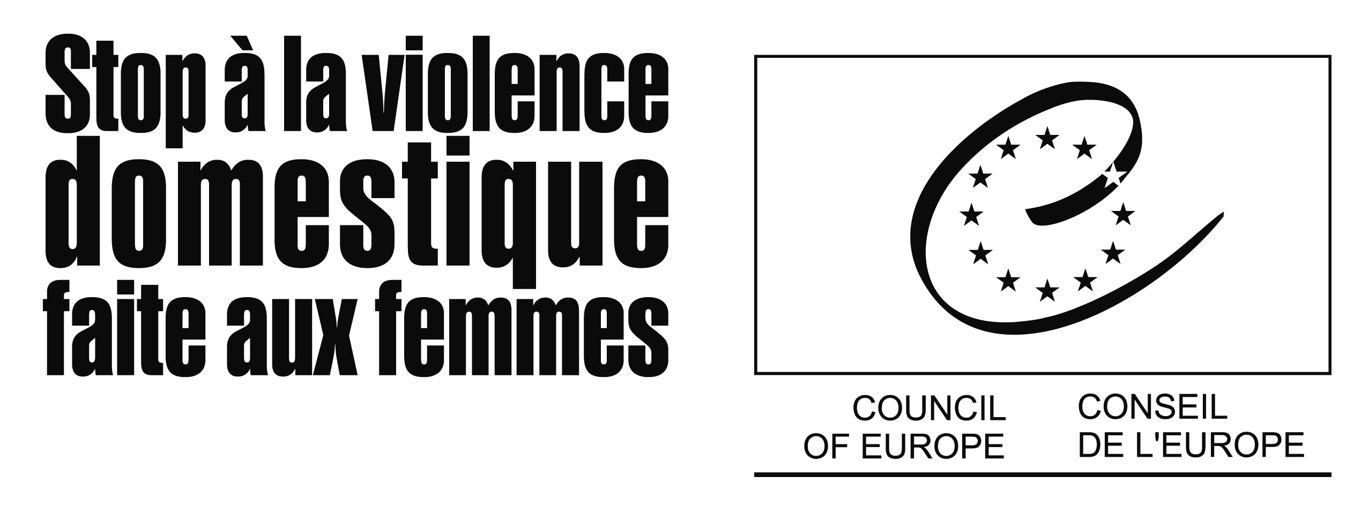

Le 27 novembre 2006, le Conseil de l’Europe a lancé lors d’une conférence à Madrid une Campagne pour combattre la violence contre les femmes, y compris la violence domestique. Cette Campagne a pour objectif de montrer que la violence faite aux femmes est une violation des droits de la personne humaine. Elle préconise une lutte efficace au moyen de mesures législatives et de plans d’action nationaux. Les États membres sont encouragés à dégager des ressources suffisantes pour obtenir des résultats concrets dans ce domaine. Les activités prévues dans le cadre de la Campagne seront mises en œuvre par différents organes du Conseil et par ses États membres.

Pourquoi une campagne du Conseil de l’Europe ?

Malgré des évolutions positives du droit, des politiques et des pratiques, la violence domestique persiste à tous les niveaux de la société et dans tous les États membres du Conseil de l’Europe. Des études (selon le bilan préparé en 2006 pour le Conseil par le Professeur Carol Hagemann-White) montrent que, dans la plupart des cas, les victimes sont des femmes : 12 à 15 % des femmes européennes âgées de plus de 16 ans auraient fait l’objet de violences domestiques dans le cadre d’une relation – et beaucoup continuent de subir des sévices physiques et sexuels de la part de leur ancien partenaire même après une séparation. Trop de femmes meurent encore aujourd’hui des suites de ces violences.

La violence à l’égard des femmes est une violation des droits de la personne humaine. Elle prive les femmes de leurs droits et libertés fondamentaux et représente un obstacle sérieux à l’égalité entre les femmes et les hommes.

Pour sortir de cette situation, les chefs d’État et de gouvernement des États membres du Conseil de l’Europe ont décidé, lors du 3e Sommet du Conseil de l’Europe (Varsovie, 16-17 mai 2005), de mener une Campagne pour combattre la violence contre les femmes, y compris la violence domestique, qui a été lancée le 27 novembre 2006 à Madrid. Cette Campagne a les objectifs suivants :

- sensibiliser, dans tous les États membres du Conseil de l’Europe, au fait que la violence à l’égard des femmes est une atteinte aux droits de la personne humaine, à laquelle tout citoyen doit réagir ;
- encourager les États membres à faire la preuve de leur volonté politique en dégageant des ressources suffisantes pour obtenir des résultats concrets en terme d’élimination de la violence à l’égard des femmes ;
- promouvoir la mise en œuvre de la Recommandation Rec(2002)5 du Conseil de l’Europe sur la protection des femmes contre la violence au moyen de dispositions législatives et de plans d’action nationaux et suivre les progrès réalisés.

Que savons-nous sur la violence domestique ?

La violence domestique n’est pas une affaire privée. Il incombe aux États membres du Conseil de l’Europe de veiller à ce que tous leurs citoyens voient leurs droits humains respectés et protégés et puissent les exercer pleinement. Il leur appartient, en conséquence, de prendre des mesures raisonnables pour prévenir toutes les formes de violence à l’égard des femmes, y compris la violence domestique, de mener des enquêtes à leur sujet et de les sanctionner. Si la police, la justice pénale et les services publics délaissent les femmes qui demandent de l’aide, alors l’État a failli à cette obligation.

Depuis quelques années, les États membres ont fait réaliser plusieurs enquêtes et études à grande échelle pour mesurer l’ampleur du phénomène. Il ressort de ces études que, dans l’ensemble des pays, la proportion de femmes ayant subi des violences, sous une forme ou sous une autre (y compris le harcèlement), atteindrait 45 %.

Les conséquences de la violence sur la santé sont sérieuses et vont bien au delà des blessures immédiates, telles que les ecchymoses ou les fractures. Selon le bilan préparé pour le Conseil de l’Europe par le Professeur Carol Hagemann-White les femmes qui ont été victimes de sévices physiques, sexuels ou affectifs ont besoin de soins psychiatriques quatre à cinq fois plus que les autres. Elles commettent cinq fois plus de tentatives de suicide. En outre, la violence domestique a sur les enfants des conséquences négatives qui se traduisent par des troubles mentaux, affectifs et comportementaux. De ce fait, les comportements violents se perpétuent souvent d’une génération à l’autre.

Outre les conséquences personnelles et sociales, la violence à l’égard des femmes a un coût économique élevé. Bien que des études aient été effectuées dans certains États membres sur le coût global de la violence domestique pour la société, il y a peu de recherches approfondies sur ce sujet – que ce soit au niveau européen ou au niveau national. D’après le bilan dressé récemment, on estime que le coût annuel total de la violence à l’égard des femmes dans les États membres du Conseil de l’Europe pourrait atteindre 34 milliards d’euros (S. Walby, 2004, Royaume-Uni).

Quels sont les objectifs de la Campagne ?

Le Bilan des mesures et actions prises dans les États membres du Conseil de l’Europe pour combattre la violence à l’égard des femmes (2006) montre aussi que, dans une forte proportion des États membres, la violence domestique est reconnue comme un problème grave, nécessitant une réponse globale. Les données sur l’application et l’évaluation des mesures législatives (nombre de plaintes auprès de la police, affaires traitées par les tribunaux et types de condamnations) font cependant défaut. De plus, il faut que l’offre de services soit assortie de ressources adéquates et suffisamment étoffée, avec des services destinés à apporter une aide immédiate aux victimes (foyers, lignes téléphoniques d’urgence) et d’autres assurant un soutien de longue durée (défense, aide financière, logement).

Durant cette Campagne, les États membres seront encouragés à évaluer les mesures qu’ils ont prises au niveau national pour lutter contre la violence à l’égard des femmes, à repérer les lacunes éventuelles et à faire le nécessaire pour agir plus efficacement:

- en adoptant des mesures juridiques et politiques (notamment par des modifications de la législation nationale),
- par un meilleur soutien et plus de protection des victimes (notamment en dotant ces actions de ressources suffisantes et en améliorant la coordination entre les différents institutions concernées),
- par une meilleure collecte de données (notamment collecte de données sur la prévalence et l’incidence de la violence domestique, la mise en œuvre et l’évaluation de la législation en vigueur et échange d’informations entre les États membres).

Comment va se dérouler la Campagne ?

La Campagne comporte trois dimensions : intergouvernementale, parlementaire et locale/régionale. Elle sera menée par les organes du Conseil de l’Europe ainsi que par ses États membres, en partenariat avec les organisations intergouvernementales et les ONG impliquées dans la protection des femmes contre la violence.

Les activités intergouvernementales du Conseil de l’Europe feront une large place aux séminaires régionaux d’information et de sensibilisation, la dimension parlementaire s’attachera à susciter des initiatives parlementaires en ce domaine et la dimension territoriale s’adressera aux décideurs de niveaux local et régional. Il est demandé aux États membres de désigner un fonctionnaire de haut niveau et un point de contact chargés de coordonner la Campagne du Conseil de l’Europe et la campagne nationale, d’assurer la mise en œuvre des activités nationales et d’en rendre compte au Conseil de l’Europe. La Campagne s’achèvera en mars 2008 par la publication des rapports finals nationaux et d’un rapport d’activité évaluant les dispositions prises par les États membres du Conseil de l’Europe pour lutter contre la violence domestique.

Étude du bilan des mesures et actions prises pour combattre la violence à l’égard des femmes dans les États membres du Conseil de l’Europe (Conseil de l’Europe, 2006)

